Я думаю, что не впаду в преувеличение,
если скажу, что человек, незнающий творения
древних, прожил, не зная красоты.
Гегель
Нивхи - одна из народностей Дальнего Востока. Издревле они были известны не только как рыболовы, охотники и морские зверобои, но и как талантливые художники. В своих произведениях они художественно осмысливали жизнь своего народа, его своеобразный быт, психологию, мировоззрение.
Декоративное искусство выступает как одна из подсистем культуры нивхов. Оно охватывает всю шкалу человеческой деятельности: от изучения орудий труда до украшения жилищ и предметов быта. В нем находит отражение не только эстетическое отношение человека к природе, к окружающему миру, но и нравственные ценности, понятие о добре и зле. А также без преувеличения можно сказать, что в красках и узорах отражена суть искусства народности, которая через века старалась пронести свое понимание мира и человека.
В области декоративно-прикладного искусства у нивхов, так же как у нанайцев, улъчеп, удэгейцев, других народностей Дальнего Востока и Крайнего Севера было четкое разделение труда. Твердые материалы - дерево, кость -обрабатывали мужчины. Здесь сформировался особый стиль, для которого характерны строгость и четкость линий, простота и лаконизм художественных приемов.
Мягкие материалы - кожа, мех, ткани, береста - обрабатывались преимущественно женщины. Эти произведения характеризуются мягкостью форм, яркой тональностью, тонким вкусом.
В орнаменте на бересте, рыбьей коже отчетливо прослеживается его древняя основа. В предметах нивхского искусства видно невыразимое единство утилитарных и эстетических функций, их взаимообусловленность, вытекающая из практического назначения вещей.
О значении искусства амурских народов хорошо сказал академик А.П. Окладников: «Одной и больших загадок исторической мировой культуры, является факт существования у таких небольших с первого взгляда первобытных племен как нивхи и нанайцы, мощного и экспрессивного искусства. Проблемы происхождения этой фантастической пышной, и вместе с тем, строгой орнаментики амурских племен волновала и волнует многие поколения ученых».
Каждому талантливому художнику была свойственна своя манера, свои технико-художественные особенности. Многие амурские мастера - нивхи прописывали отдельные детали в узоре, некоторые сахалинские резчики в большей степени сохраняли чистоту монументальных форм спирально ленточного
орнамента. Эту закономерность можно отметить и при украшении изделий из мягких материалов.
У мастеров Приамурья и Сахалина существовал золотой закон неповторимости, который гласил, что любой узор художника не должен копировать орнамент его предшествовавших и современных ему вышивальщиц и резчиков. В каждой композиции узора должно быть свое оригинальное начало -ив линии, и в цвете. Другое дело, когда в орнаменте каждой народности свои эстетические закономерности, свои отобранные веками художественные традиции. И все же у народностей Сахалина и Приамурья больше общего, чем ' особенного в искусстве, так как оно имеет своей основой единый в главных чертах социально-экономический уклад, приблизительно одинаковый уровень хозяйственного развития, общие природные условия.
Художественная летопись народа напоминает сложный узор, в котором каждая линия имеет свой смысл и значение для общей картины. И в то же время, во всей ткани народного искусства таятся загадки многочисленных нитей, и загадки эти манят многих исследователей: историков, археологов, искусствоведов.
Истоки духовной культуры нивхов ведут в далекое прошлое, в каменный век.
Память о них сохранилась не только в языке, неродной медицине, зачатках математических знаний, но и в эстетическом опыте: изобразительном искусстве, музыке, музыкальном фольклоре, устном народном творчестве, национальных играх, танцах.
Эстетический вкус древних рыболовов складывается в суровых условиях, оттого их искусство внешне неброское, но достаточно выразительное. С давних пор нивхи, как и другие народности Приамурья и Сахалина, пользовались теми естественными материалами, которые давала им тайга и водные просторы. Действительно, чтобы изготовить быструю оморочку или изящную посуду, исполнить изящный танец нерпы, нужны навыки, умения, знания традиций многих поколений. Память нивхов-рыболовов сохранила образы и сюжеты древнего творчества мастеров, уходящие в седую даль истории.
Произведения декоративно-прикладного искусства, созданные рыболовами и охотниками, формировали их идейно-художественные взгляды. Процесс накопления эстетических знаний происходил в труде, в стремлении сделать его эффективнее. Роль искусства в жизни нивхов и других народностей Приамурья и Сахалина в формировании эстетической мысли трудно переоценить.
Связь с природой у аборигенов Приамурья была исключительно тесной. В этом нетрудно еще раз убедиться, если всмотреться в приамурские узоры. В низ причудливые рисунки облаков, и словно живые спирали бесконечных амурских волн, и плавные ритмичные формы, напоминающие рыю, - все это создано воображением мастера, рыболова, охотника.
Эти узоры своеобразные памятки на полях его жизни. Они образуют спирально-ленточный орнамент. Он с незапамятных времен ведет свою
родословную и может многое рассказать, если найти ключ к тайнам его графики и фантастической красоте живописных форм.
Орнамент для нивхов - это своеобразный художественный мир, в котором условным языком выражаются их мысли, мечты, понятия о гармонии природы. Художники не копировали природу - они отражали в узоре то главное, что определяло символично смысл их трудовой деятельности и духовных запросов. В орнаменте нивхов покоряет завершенность композиции, в нем нет ничего лишнего. В наиболее общей отвлеченной форме древний мастер выражал в нем свое отношение к миру, ко всему происходящему. Возможно, многие орнаментальные мотивы в своих истоках были близки к тем, что мы видим сегодня. Конечно, это не исключает их стилизации и исторической эволюции, наслоения элементов, полученных в результате многовековых культурных контактов различных народностей. Художник прошлого был способен выразить увиденное и осмысленное языком декоративного искусства, языком практического общения.
В произведениях нивхского декоративного искусства орнамент живет одной жизнью с вещью, украшенной им, его нельзя отслоить от нее, он изначально внутренне связан с ней, подчеркивает ее назначение, форму, декоративные качества дерева, рыбьей кожи, кости.
развитие нивхского орнаментального искусства происходит, прежде всего, за счет внутреннего движения спиралей. Правда, движение здесь идет не по горизонтали, а от спирально - ленточных переплетений как бы из глубины - прямо на зрителя. В любом случае трудно найти орнаментальную композицию нивхов, в которой не было бы движения, динамизма.
Узоры мастеров - это восхищение красотой и добром. Но не только это. Узоры в их творчестве способны передать настроение, состояние природы и души человека. Они выражали не только радость, но также и печаль, раздумье.
Глубокое, внутреннее проникновение основных звеньев художественной культуры нивхов, и, прежде всего фольклора и декоративного искусства, показывает ее целостность, самобытность и гармоничность.

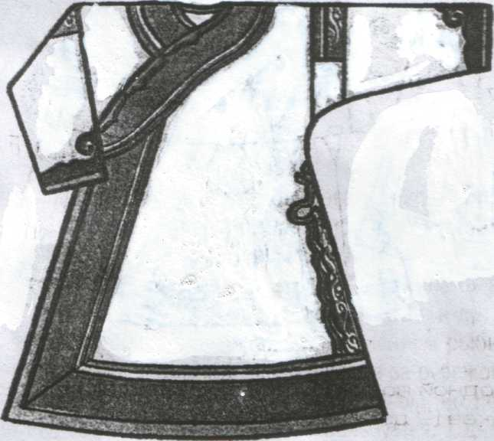 Образец нивхской верхней одежды
Женский халат "чурха" у народности нивхи выполнен из рыбьей кожи, орнаментирован ажурными
нашивками из этого же материала, окрашенными в синий цвет. На обтачках рукавов располЬжены черные фигурные нашивки с красной каймой, а по подолу — с красной и синей. Застегивается халат на правом боку. Иногда "чурху" отделывали подвесками из медных бляшек, расположенными по подолу, борту и вороту параллельно черной окаймляющей их полосе.
Оригинальное цветовое решение имеет нивхский женский халат из рыбьей кожи, экспонируемый в Сахалинском областном краеведческом музее (рис. 3). Оно основано на сочетании теплых и холодных цветов с небольшим добавлением черного.

